**ALUR KERJA WEB DAFTAR IKAN HIAS**

1. Tuliskan link url pada web browser <http://localhost/ikanhias/> , maka akan muncul tampilan login :

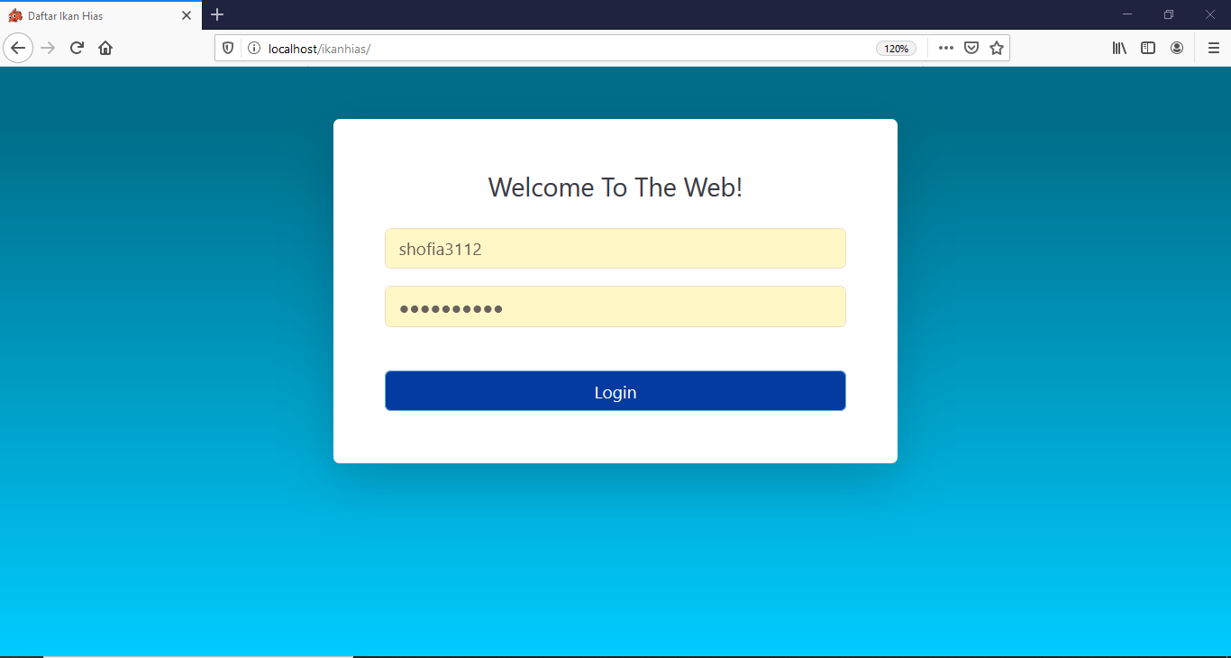

1. Masukkan username dan password yang sudah ada dalam database, maka akan tampil home dari web, kekurangannya masih belum ada register

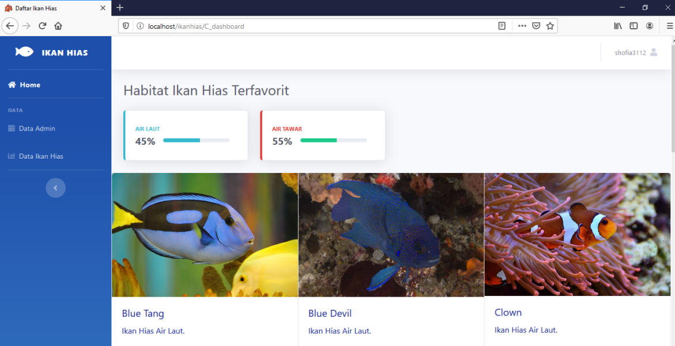

Ketika masuk menu home, akan tampil beberapa contoh ikan hias

1. Jika ingin melihat data admin maka pilih Data admin, dan akan tampil data admin berdasarkan data yang ada pada database

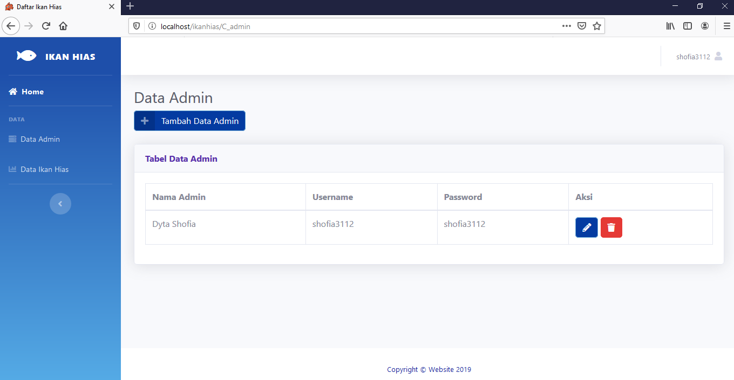

1. Jika ingin menambah data admin, maka klik button tambah admin dan akan tampil

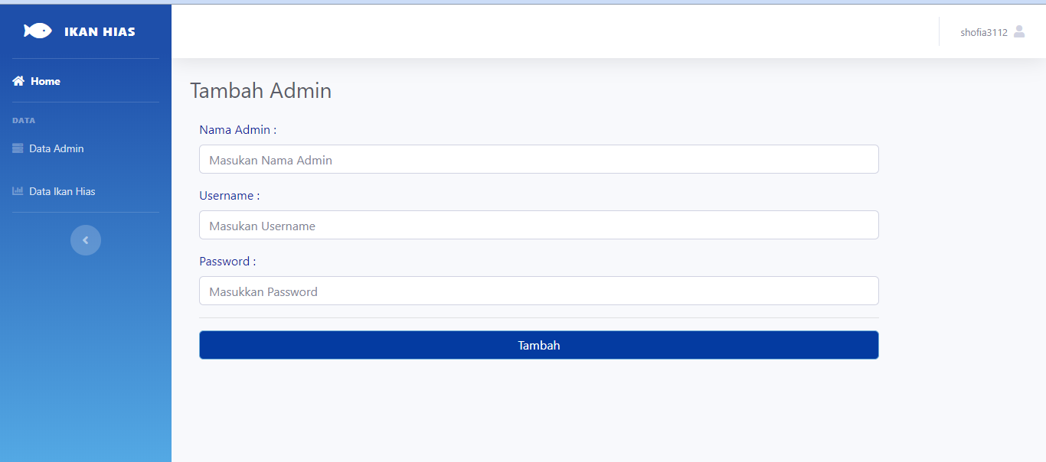

Jika sudah menambahkan maka klik tambah, dan tampilan akan kembali ke data admin dengan data yang sudah bertambah

1. Jika ingin mengedit data admin, maka pilih ikon pensil dalam data admin kemudian akan tampil

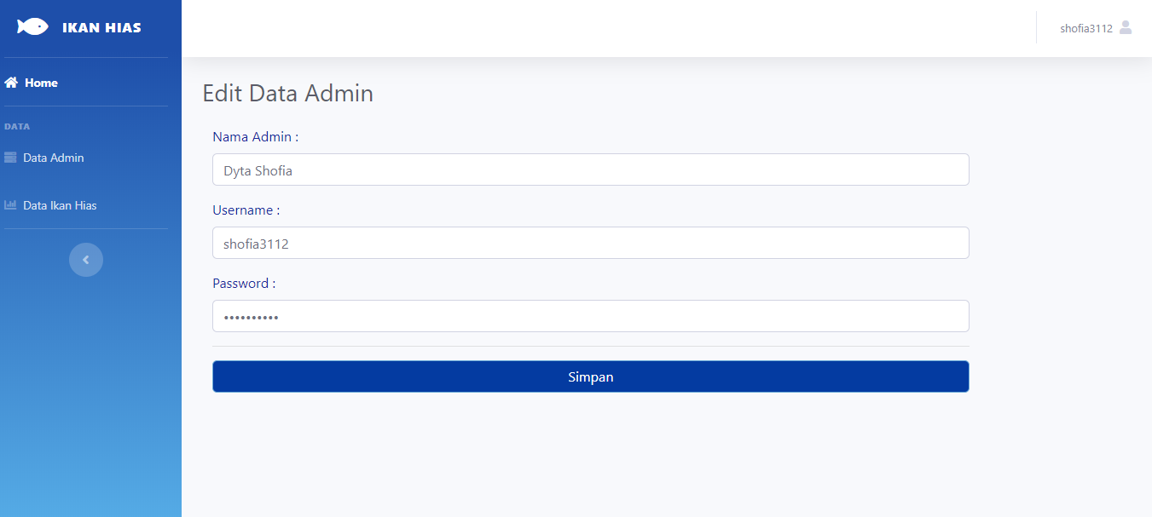

Setelah memasukkan data edit, maka klik button simpan dan akan kembali ke tampilan data admin dengan data yang sudah di edit

1. Jika ingin menghapus klik ikon sampah, maka data akan terhapus secara otomatis
2. Jika ingin melihat data ikan maka pilih Data Ikan Hias, dan akan tampil data ikan hias berdasarkan data yang ada pada database

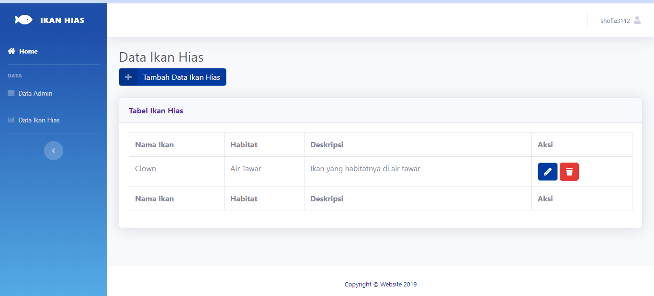

1. Jika ingin menambah data ikan hias, maka klik button tambah Data Ikan Hias dan akan tampil

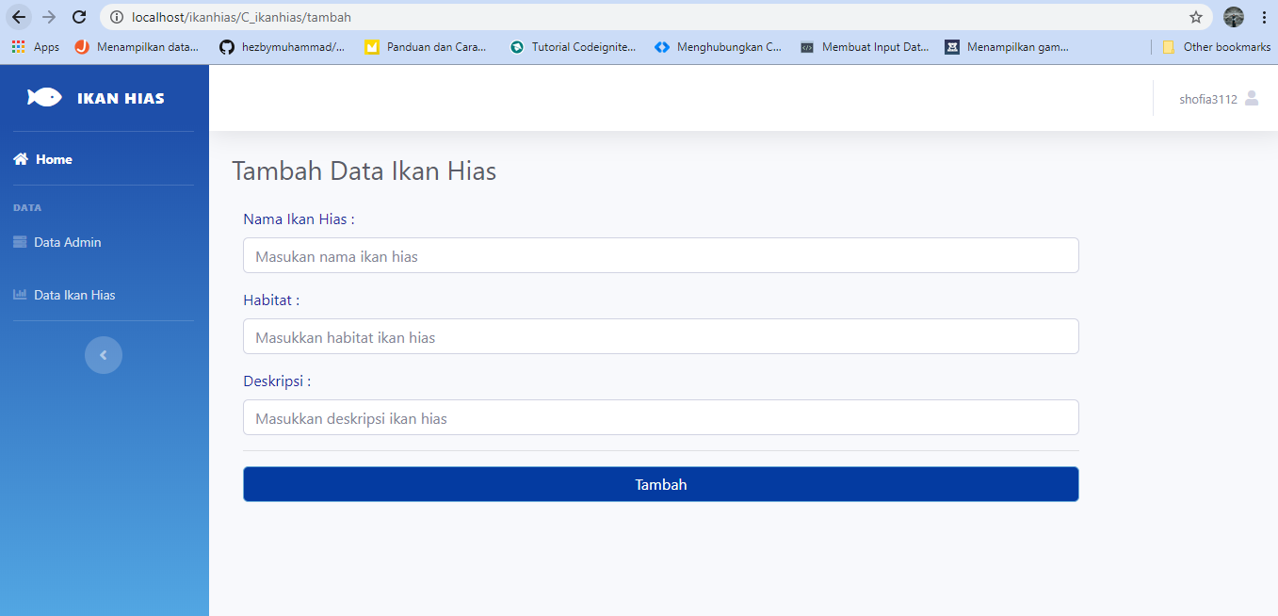

Jika sudah menambahkan maka klik tambah, dan tampilan akan kembali ke data ikan hias dengan data yang sudah bertambah

1. Jika ingin mengedit data ikan, maka pilih ikon pensil dalam data ikan kemudian akan tampil

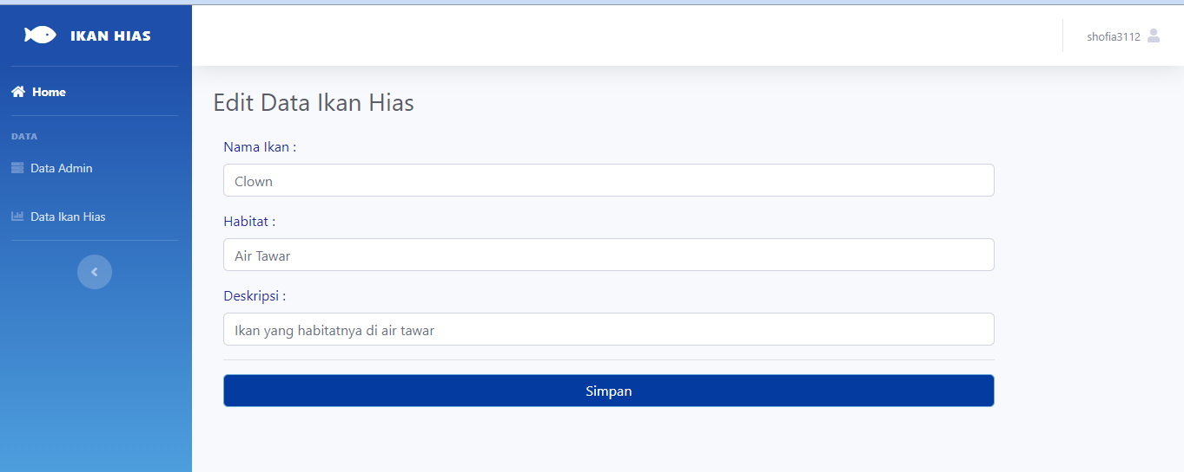

Setelah memasukkan data edit, maka klik button simpan dan akan kembali ke tampilan data ikan hias dengan data yang sudah di edit

1. Jika ingin menghapus klik ikon sampah, maka data akan terhapus secara otomatis.